«Игровое пособие для
познавательно – речевого развития
детей раннего возраста»

Шадрунова Елена Александровна

г. Павлово
2012г.

Пояснительная записка.
В наше время существует огромное количество различных методик и игр для занятий с детьми всех возрастов. Игры на любой вкус и цвет… Родителям и педагогам остается только выбирать среди этого разнообразия. Но мы, как педагоги, понимаем, что игрушка или пособие, сделанное своими руками, а если это еще и старший возраст, то с участием самого ребенка - эта игрушка станет самой важной и самой дорогой для ребенка.
Что касается раннего возраста, то это такой возраст, когда ребенок не понимает ценности игрушки. Для него это игрушка, в которую он не просто играет, но и во время исследования ее, может порвать, сломать и т.д. Поэтому мы считаем, что для детей этого возраста, игрушка или пособие, сделанное своими руками, это отличный вариант развивающих пособий. Сделать такие игры совсем не сложно, с этой задачей справится любая мама и педагог, даже не имеющие особых навыков в рукоделии.
Вашему вниманию мы хотим предложить пособие по познавательно-речевому развитию детей раннего возраста -
.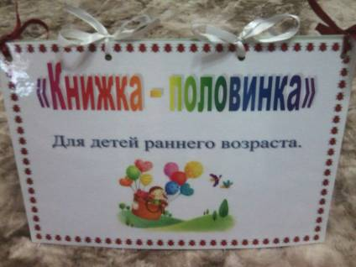

Цель данного пособия:
- Обогащать словарь детей существительными, обозначающими название предметов, прилагательными, обозначающими цвет и величину. Побуждать по слову взрослого находить и показывать картинки.
- Развивать память, логику и мышление ребенка.
- Формировать умение составлять две детали в одну.
Для создания пособия потребуется совсем небольшой набор средств, который есть у каждого в доме.
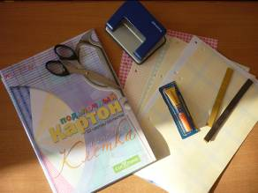
Картинки можно использовать любые: вырезать из журналов, распечатать черно-белые картинки из интернета и раскрасить вручную, можно использовать книги, которые ребенок порвал, помял и т.д. Мы использовали черно-белые картинки, предварительно раскрасив их. Вырезанные картинки, мы разрезали на половинки. Обе половинки картинки мы прикрепили на магнитики. Такие же магнитики и в самой книжке.
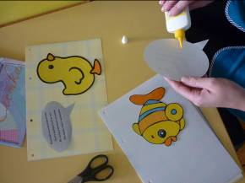
К каждой картинке мы подобрали сопровождающий стишок. Перед тем как играть в игру, можно прочитать стихи, при этом, показывая, что нарисовано в книжке. Ребенок запомнит картинки в целом виде, затем, усложняем задачу и убираем половинку картинки и предлагаем ребенку найти нужную половинку.
Предлагаем ребенку рассмотреть необычную книжку. Показываем какие картинки в ней нарисованы. Читаем стихотворения. Далее убираем половинку одной из картинок и выкладываем перед ребенком несколько разных половинок. Затем предлагаем ребенку найти вторую, недостающую половинку.
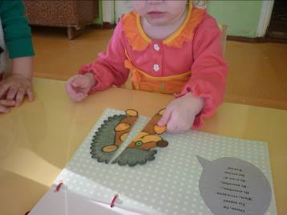
Например: Читаем стишок про ежика: «Про кого мы прочитали стишок? Про ежика. А куда же у нас делась половинка ежика? Как же ежику хочется найти свою половинку. Давай поможем ему? Найдем среди наших картинок ту, которая подходит нашему ежу…». Если ребенок сразу не находит правильную половинку, предлагаем ему попробовать другие. И правильной будет та, которая одинаковая с картинкой.
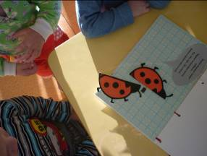
Далее можно усложнить задачу. Например: читаем ребенку стишок, рассказываем и описываем то, про что читали. При этом картинки нет полностью. После того, как описали картинку, предлагаем ребенку найти ее среди всех половинок и собрать картинку в единое целое.
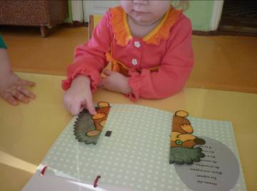
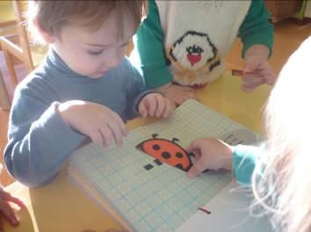

Таким образом, мы видим, что, сделанная своими руками дидактическая игра, вполне может заменить покупную, дорогостоящую игру. Сделать такую игру не составило особого труда и не заняло много времени.

Список используемых методических пособий, Интернет-ресурсов:
1.Книга для воспитателя детского сада. «Развивающие игры для детей младшего дошкольного возраста» /М.: Просвещение , 1991 —207 с.;
2.Сайт «MAMA.RU» http://www.u-mama.ru/read/article.php?id=4890
3.Смирнова Е.О., Мещерякова С.Ю., Ермолова Т.В. «Игры и игрушки для детей раннего возраста»/методическое пособие/М.:МГППУМ.: МГППУ, 2004. - 72 с.;
4.Фопель К. «Привет, ручки! Привет глазки!» / М., 2005.

